1、springboot连接oracle

Springboot连接oracle application.properties

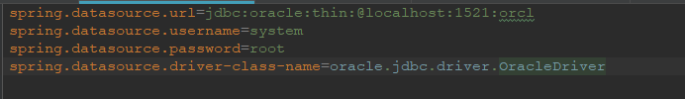

还有pom.xml引入相应的依赖



本机的oracle安装路径

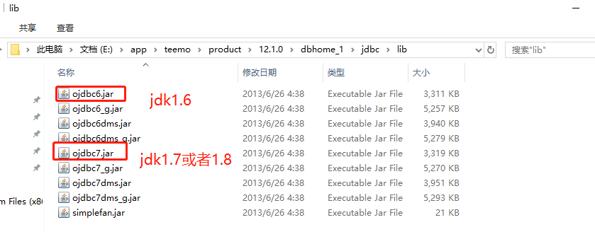

**注意：还需要把驱动放入maven本地仓库中**

mvn install:install-file -DgroupId=com.oracle -DartifactId=ojdbc7_g -Dversion=12.1.0.1.0

-Dfile=E:\app\teemo\product\12.1.0\dbhome_1\jdbc\lib\ojdbc7_g.jar -Dpackaging=jar -DgeneratePom=true

可以通过执行：SELECT * FROM v$version; 查看当前版本

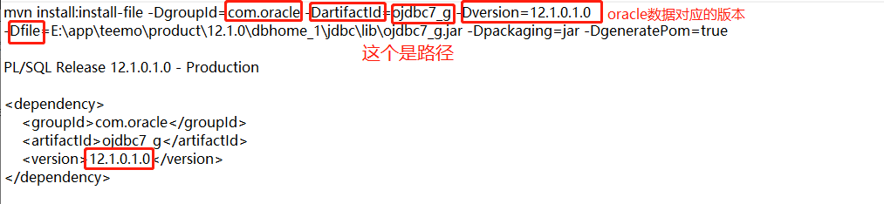

2、Maven本地仓库的配置：

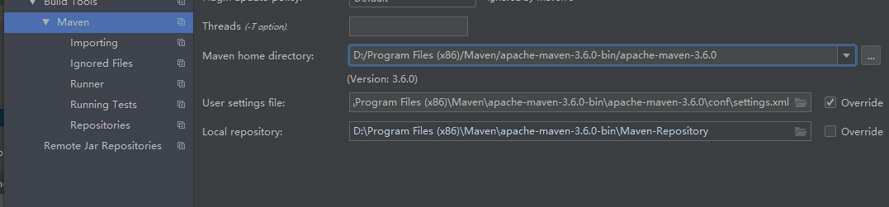

3、springboot项目的热部署

<https://blog.csdn.net/qq_42685050/article/details/81588584>

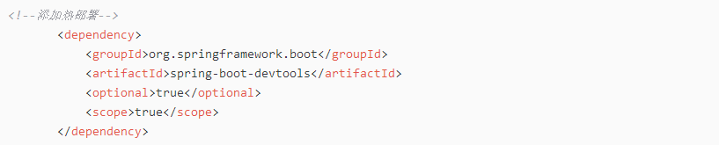

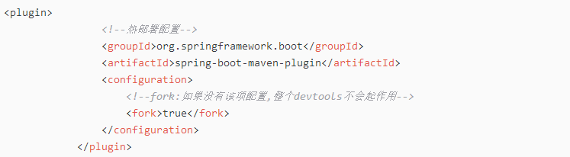

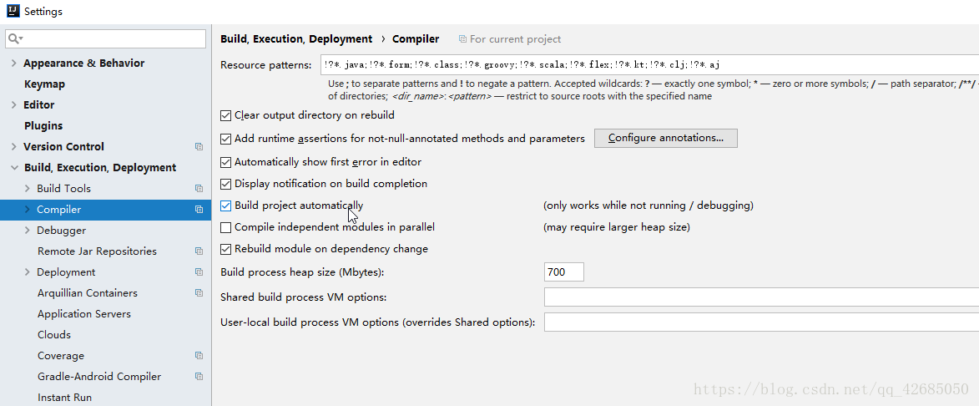

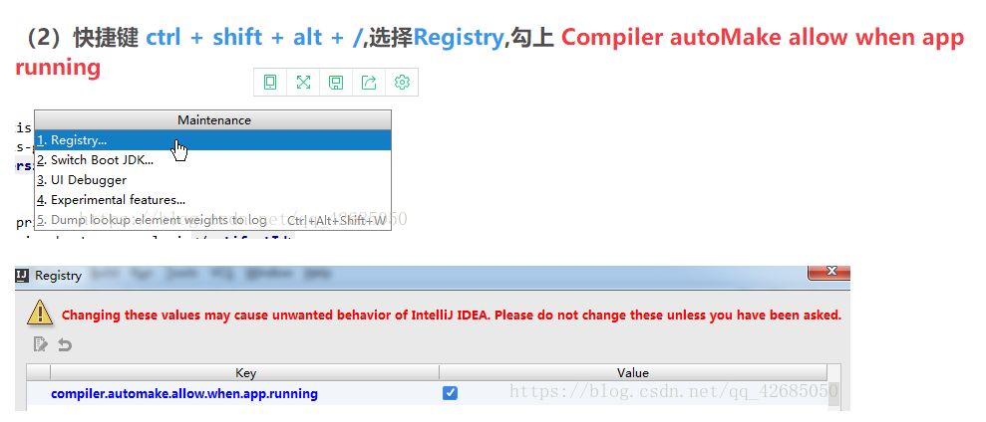

4、oracle实现类似于mysql一样的id自增长

（1）首先创建序列

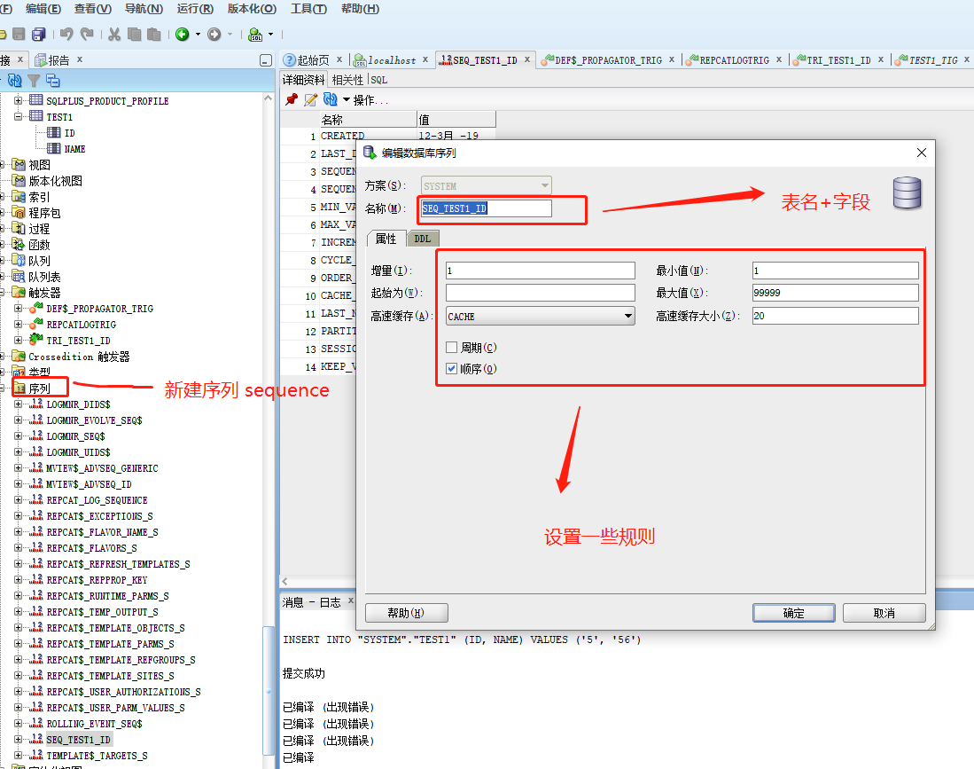

（2）可以通过函数名调用序列

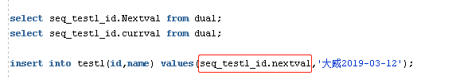

也可以通过触发器的模式：

SELECT "SEQ_TTEST_DI".nextval INTO :new.ID FROM dual;

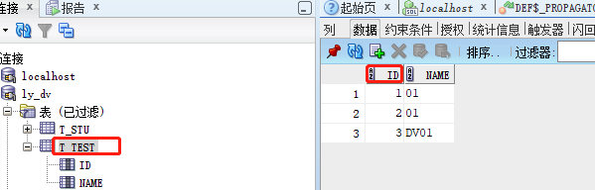

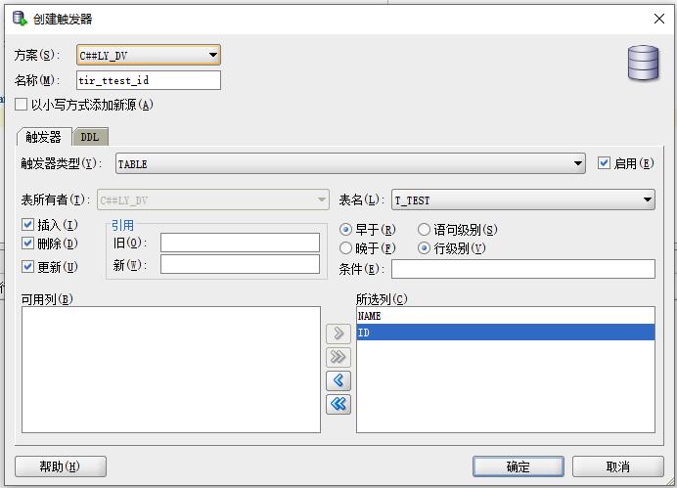

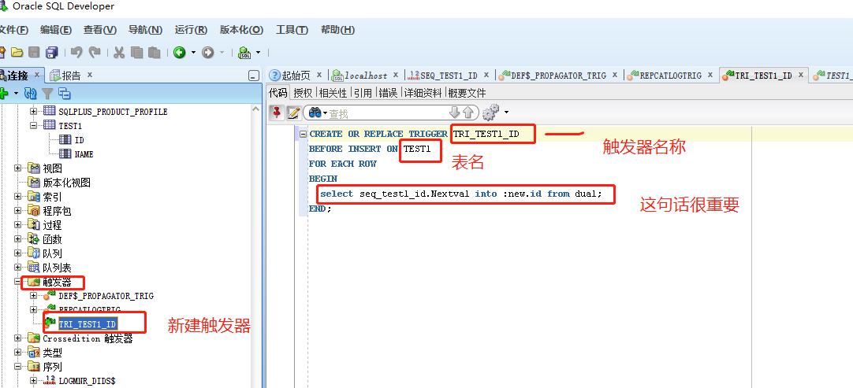

5、oracle创建用户和表空间

（1）、创建表空间

create tablespace t_p datafile 'E:\app\oracledata\test\data_1.dbf' size 200M;

（2）、创建用户

create user c##ly_dv identified by root default tablespace t_p;

（3）、授权

GRANT connect, resource TO c##ly_dv;

GRANT dba to c##ly_dv;

//给用户ly_dv增加修改表空间T_P的权限

ALTER USER c##ly_dv QUOTA UNLIMITED ON T_P;

（4）、删除权限

revoke dba from c##ly_dv;

revoke connect, resource from c##ly_dv;

--查看当前用户权限：

select * from session_privs;

--查看用户角色

SELECT * FROM USER_ROLE_PRIVS;

--查看当前用户连接：

select * from v$Session;

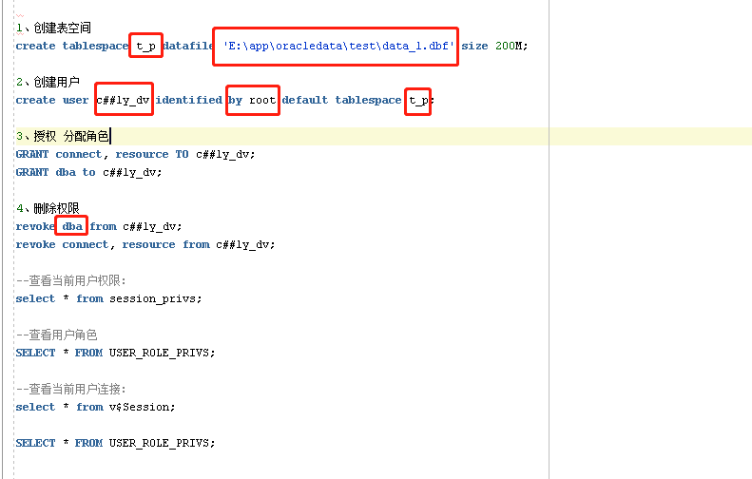

**注意：Oracle 12c版本添加用户的时候需要在前面加入c##**

**DBA角色**，是授予系统管理员的，**拥有该角色的用户就能成为系统管理员了，它拥有所有的系统权限**

**RESOURCE角色：** --是授予开发人员的，**能在自己的方案中创建表、序列、视图等。**

**CONNECT角色：** --是授予最终用户的典型权利，最基本的权力，**能够连接到ORACLE数据库中，并在对其他用户的表有访问权限时，做SELECT、UPDATE、INSERTT等操作。**

**6、MybatisPlus+springboot 2019-03-28所有版本都是最新版**

**项目名Mpdemo:**

**代码生成器** MysqlGenerator.java



